EL NEN DORM

POEMA

CRIATURA MÉS BONICA,
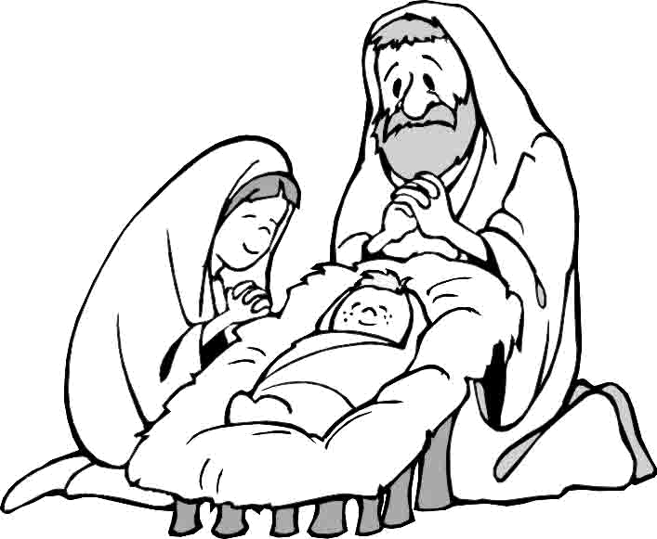
JO NO HE VIST EN CAP BRESSOL.
QUAN SOMRIU DE MICA EN MICA,
RESPLENDEIX IGUAL QUE EL SOL.
JO LI VULL FER UN REGAL
A JESÚS EN EL PORTAL.

